[Computer Vision I] Homework 2

學號: R07943087姓名: 林啟源

**Write a program to generate:**

content = load_image(config.init_pict) # 讀圖片

width, height = content.size # 紀錄圖片長寬

content_np = np.asarray(content).copy() # 複製圖片至2D numpy array

content_np_new = np.zeros(shape=(width,height)) # 建立一個空的2D numpy

array，以供之後function使用

1. **a binary image (threshold at 128)**

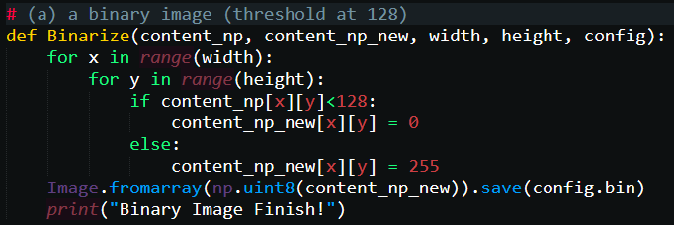

* 使用2個for迴圈控制lena.bmp的2D numpy array。判斷每個pixel (content_np[x][y]) 是否大於128，若小於128則紀錄此pixel為0於content_np_new[x][y]; 反之，紀錄為255。
* Image.fromarray(np.uint8(content_np_new)).save(config.bin)用來儲存圖片。

binarize lena.bmp

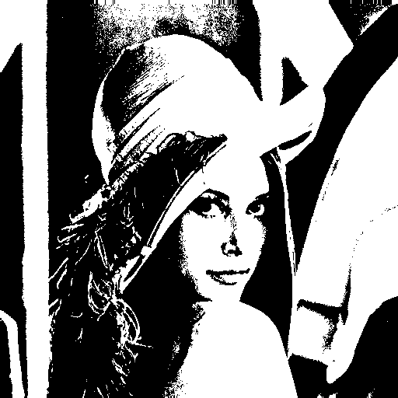

1. **a histogram**

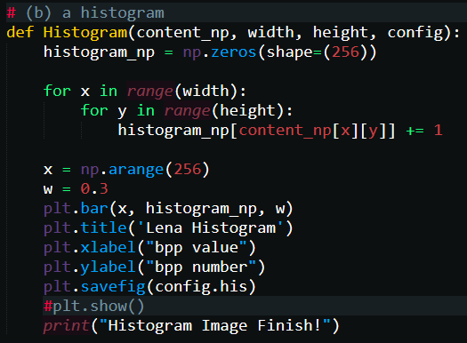

* 使用2個for迴圈控制lena.bmp的2D numpy array。 建立1D numpy array “histogram_np”紀錄histogram 0~255的值，例如: pixel[10][10]=125, 則histogra[125] += 1。
* plt.bar(x, histogram_np, w) # 建立長條圖

plt.title('Lena Histogram') # 圖名

plt.xlabel("bpp value") # x軸名稱

plt.ylabel("bpp number") # y軸名稱

plt.savefig(config.his) # 儲存圖片

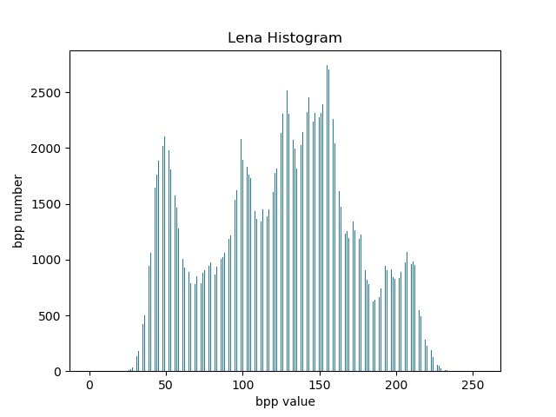 histogram lena.jpg

1. **connected components (regions with + at centroid, bounding box)**

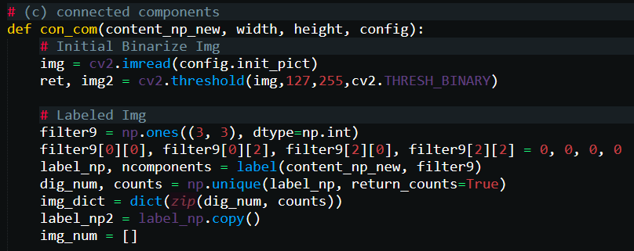

* step1. 讀圖片並轉成灰階
* step2. 使用3*3的filter (8連通)或3*3的filter4角為0 (4連通)對圖片做label (label_np, ncomponents = label(content_np_new, filter9))。此次作業我是用4連通filter對圖片做label，並儲存label後的圖於label_np。

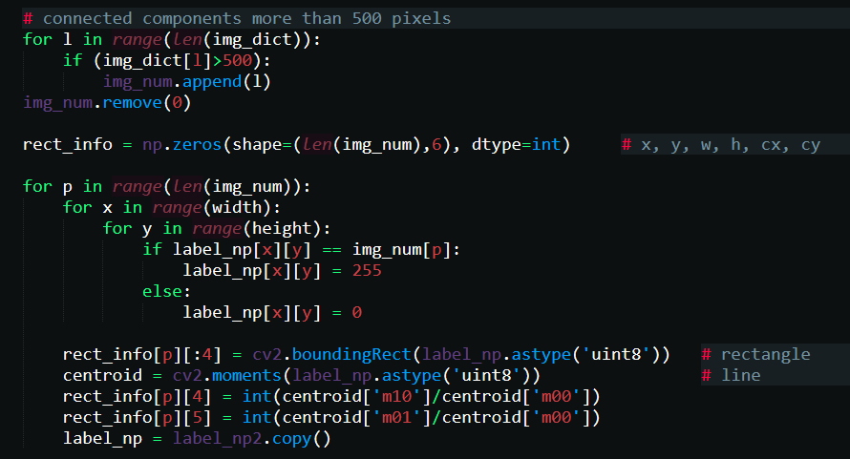

* step3. 篩選”面積500以上的連通數值”，儲存於img_num[ ]中。
* step4. 對超過面積500以上的連通數值尋找輪廓及centroid座標，將數值儲存於rect_info[ ]中，x=輪廓矩形的左上x座標, y=輪廓矩形的左上y座標, w=輪廓矩形長度, h=輪廓矩形寬度, cx=centroid座標x, cy=centroid座標y。
* 在尋找輪廓時，會先將目標連通數值以外的pixel設為0，目標連通數值設為255，並使用cv2.boundingRect()找出x, y, w, h。
* 找centroid時，使用cv2.moments() function。

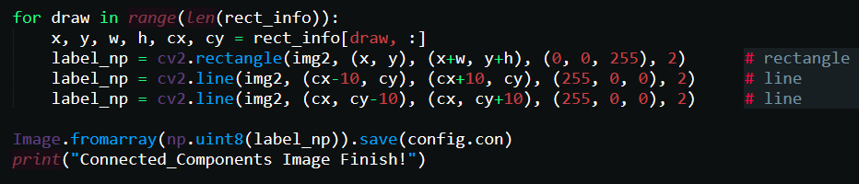

* 因為有座標點，因此使用cv2的畫線function畫出矩形和十字
* 使用Image.fromarray(np.uint8(label_np)).save(config.con)儲存圖片。

4連通 connected components lena_4.bmp

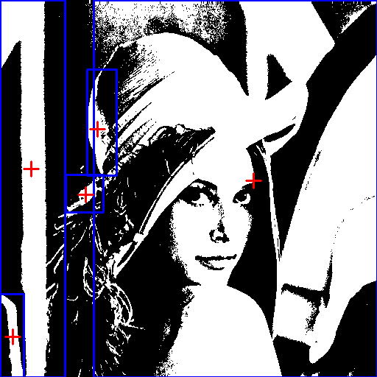

8連通 connected components lena_8.bmp

